
新闻学院
2025新闻学-经济学双学士学位项目本科培养方案
一. 学科专业简介
复旦大学新闻学院前身为复旦大学新闻系，创办于1929年，是中国赓续历史最悠久的新闻传播教育机构，素有“复旦新闻馆，天下记者家”的美誉。近百年来，复旦新闻学院遵循“好学力行”的院训，作育国士，培养栋梁，形成了贯通本硕博的全链条人才培养体系。学院首批获得新闻传播学一级学科学位授予权，包含新闻学、传播学两个国家重点学科。拥有全国首家新闻传播学博士后流动站、国家级教材建设重点研究基地、教育部人文社会科学重点研究基地、教育部国际传播联合研究院、全球传播全媒体研究院等重要研究平台以及国家级实验教学示范中心。在最新一次全国学科评估中，复旦新闻传播学科被评为“A+”。学院与美国密苏里大学、英国伦敦政治经济学院、法国巴黎政治大学、澳大利亚墨尔本大学、荷兰阿姆斯特丹大学、日本早稻田大学等数十所世界一流新闻传播院校建立了紧密的人才培养和学术合作关系。近年来，按照“主流化、数字化、国际化”理念，全方位改革人才培养体系，推出望道新闻卓越班、数字视听、战略传播本硕融通项目，开设“新闻+AI”“传播+AI”双学位，培养堪当时代大任的创新型、复合型新闻传播人才。学院呼应智能时代发展趋势，推动科研范式创新，提升国际学术对话能力，打造一流新闻传播学科。
二. 培养目标
按照“宽口径、厚基础、重能力、求创新”的人才培养要求，以“2+X+Y”（2 是通识和专业教育，X 是多元发展路径，Y 为融合创新能力）为途径，以主流化、数字化、国际化为人才培养理念，旨在培养政治立场坚定、方向正确，兼具新闻学与经济学双重卓越素养的应用型、创新型、复合型精英人才。在新闻传播方面，学生要筑牢专业基础，熟悉新闻采写编评、新媒体运营等各环节技能，掌握媒介经营管理策略，严守新闻法规伦理，敏锐捕捉信息，精准生动地传递时代之声。经济学领域，学生全面掌握微观、宏观经济学基础理论，涉猎产业、国际、计量经济学等多元领域，熟练运用数据建模、案例研究等方法，解读政策、剖析市场，为决策提供依据，成长为适应新时代、引领多领域发展的复合型人才。
三. 基本要求
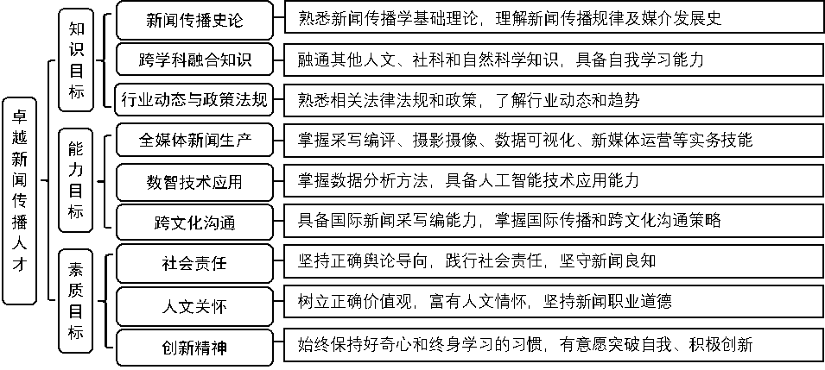
四. 修业要求
1.修业年限：4年（类型：本科）
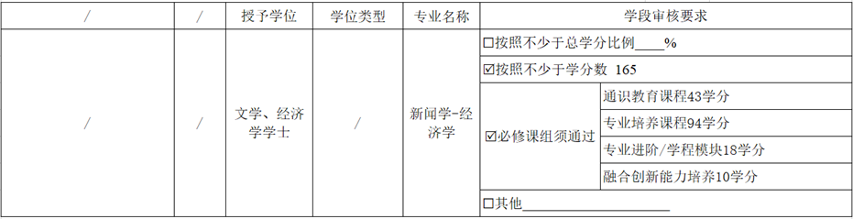
五. 学分要求
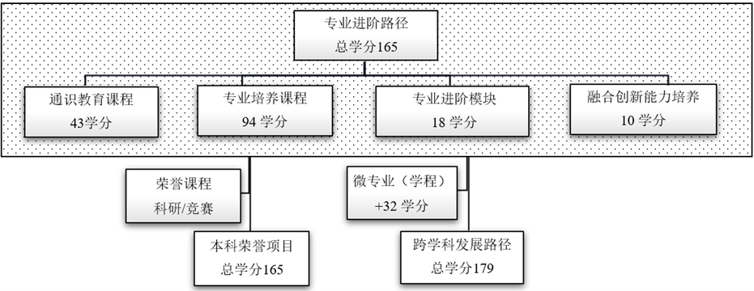
1、专业进阶路径：165学分
本路径学生需要完成165学分（含实践学分不低于26学分；含美育学分不少于2学分，其中至少在“美学和艺术史论类”或“艺术鉴赏和评论类”课程中修读1学分，并至少参与一项艺术实践活动；劳动教育不少于32学时，并满足劳动周教育要求），包括通识教育课程43学分、专业培养课程94学分、专业进阶模块18学分、融合创新能力培养10学分。
2、本科荣誉项目：165学分
荣誉项目课程设置和修读要求请见新闻学院“本科荣誉项目”实施方案。下载地址：https://jwc.fudan.edu.cn/（复旦大学教务处）专业培养-常用文档。
3、跨学科学发展路径：179学分
微专业（学程）课程详见教务处学程项目网页，下载地址：https://jwc.fudan.edu.cn/（复旦大学教务处）专业培养-常用文档。完成微专业（学程）修读要求的学生可获得相应的微专业（学程）证书。

六. 学位要求
4年级结束时，如达到学士学位要求者授予文学、经济学学士学位。
（1）修满规定的学分，达到本科教学培养方案规定的各项要求。
（2）以符合学生毕业时所在专业教学培养方案规定的所有课程的有效成绩为准计算平均绩点，且此平均绩点大于或等于2.0。
（3）在此基础上，达到新闻学院“本科荣誉证书”获得条件的授予“本科荣誉证书”，具体要求请见新闻学院“本科荣誉项目”实施方案。
七. 课程体系与科研训练体系
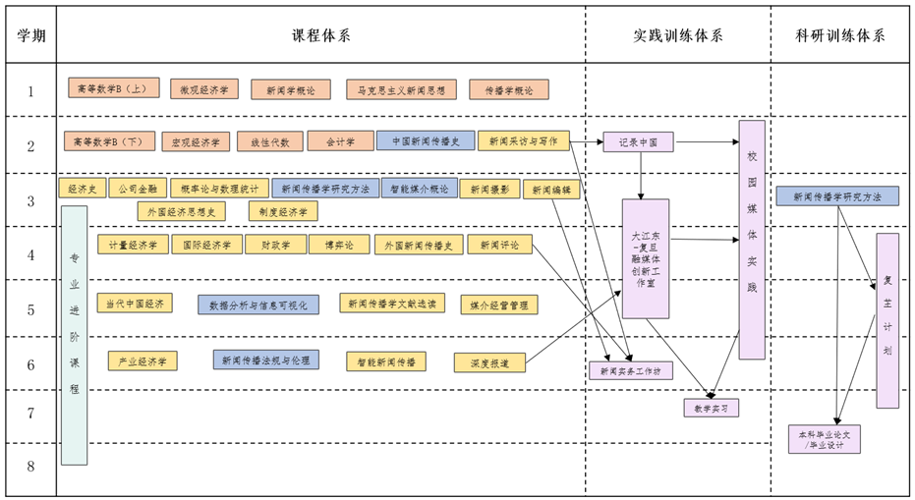
八. 课程设置与修读要求

(一) 通识教育课程（43学分）
1. 通识教育核心课程（28学分）
要求修读28学分，含思想政治理论课19学分，七大模块课程8学分（每模块最多修读1门课程，回避第四模块“社会研究与当代中国”，即修读第四模块课程将不计入七大模块学分中），大学生国家安全教育1学分。
2. 通识教育专项教育课程（15学分）
(二) 专业培养课程（94学分）
1. 学科基础课程（28学分）
(1) 人文基础课程（6学分）
课程名称 | 学分 | 学时 | 修读要求 | 课程代码 | 含实践学分 | 含美育学分 | 含劳动教育总学时 | 开课学期 | 研究生学位课程类别 | 备注
马克思主义新闻思想  Marxist Journalistic Thought | 2 | 36 | 必修 | JCM40004 | 0 |  |  | 春,秋 | /
新闻学概论  Introduction to Journalism | 2 | 36 | 必修 | JCM10002 | 0 | 0 | 0 | 春,秋 | /
传播学概论  Introduction to Communications Studies | 2 | 36 | 必修 | JCM10003 | 0 | 0 | 0 | 春,秋 | /
(2) 社会科学基础课程（22学分）
a) 数学组（10学分）
三组课程中任意选修一组课程。
A组（10学分）
课程名称 | 学分 | 学时 | 修读要求 | 课程代码 | 含实践学分 | 含美育学分 | 含劳动教育总学时 | 开课学期 | 研究生学位课程类别 | 备注
数学分析BⅠ  Mathematical Analysis BⅠ | 5 | 108 | 必修 | MATH10012 | 0 | 0 | 0 | 春,秋 | /
数学分析BⅡ  Mathematical Analysis BⅡ | 5 | 108 | 必修 | MATH10013 | 0 | 0 | 0 | 春,秋 | /
B组（10学分）
课程名称 | 学分 | 学时 | 修读要求 | 课程代码 | 含实践学分 | 含美育学分 | 含劳动教育总学时 | 开课学期 | 研究生学位课程类别 | 备注
高等数学A(下）  Advanced Mathematics A II | 5 | 108 | 必修 | MATH10016 | 0.4 | 0 | 0 | 春,秋 | /
高等数学A(上）  Advanced Mathematics A I | 5 | 108 | 必修 | MATH10015 | 0.4 | 0 | 0 | 春,秋 | /
C组（10学分）
课程名称 | 学分 | 学时 | 修读要求 | 课程代码 | 含实践学分 | 含美育学分 | 含劳动教育总学时 | 开课学期 | 研究生学位课程类别 | 备注
高等数学B(下）  Advanced Mathematics B II | 5 | 108 | 必修 | MATH10005 | 0.4 | 0 | 0 | 春,秋 | /
高等数学B(上）  Advanced Mathematics B I | 5 | 108 | 必修 | MATH10004 | 0.4 | 0 | 0 | 春,秋 | /
b) 学科基础课程（12学分）
课程名称 | 学分 | 学时 | 修读要求 | 课程代码 | 含实践学分 | 含美育学分 | 含劳动教育总学时 | 开课学期 | 研究生学位课程类别 | 备注
微观经济学  Microeconomics | 3 | 54 | 必修 | ECON20003 | 0 |  |  | 1 | /
宏观经济学  Macroeconomics | 3 | 54 | 必修 | ECON20004 | 0 |  |  | 2 | /
会计学  Accounting | 3 | 72 | 必修 | BA10003 | 0.75 | 0 | 0 | 2 | /
线性代数  Linear Algebra | 3 | 72 | 必修 | MATH10017 | 0.75 | 0 | 0 | 2 | /
2. 专业核心教育课程（66学分）
课程名称 | 学分 | 学时 | 修读要求 | 课程代码 | 含实践学分 | 含美育学分 | 含劳动教育总学时 | 开课学期 | 研究生学位课程类别 | 备注
中国新闻传播史  The History of Chinese Journalism and Communication | 2 | 36 | 必修 | JCM20006 | 0 |  |  | 2,3 | /
智能媒介概论  Introduction to Intelligent Media | 2 | 36 | 必修 | AIS210008 | 0.5 | 0 | 0 | 3,4 | /
新闻传播学研究方法  Journalism and Communication Research Methods | 2 | 36 | 必修 | JCM20001 | 0.5 |  |  | 3,4 | /
数据分析与信息可视化  Data Analysis and Visualization | 4 | 72 | 必修 | JCM30002 | 2 |  |  | 5,6 | /
新闻传播法规与伦理  Law and Ethics of Journalism | 2 | 36 | 必修 | JCM30016 | 0 | 0 | 0 | 6 | /
新闻采访与写作  News Reporting and Writing | 3 | 54 | 必修 | JCM20012 | 1.5 | 0 | 0 | 2,3 | /
新闻摄影  Photo Journalism | 2 | 36 | 必修 | JCM20017 | 1 | 2 | 0 | 3 | /
新闻编辑  News Editing | 2 | 36 | 必修 | JCM20018 | 0 | 0 | 0 | 3 | /
新闻评论  News Commentary | 2 | 36 | 必修 | JCM20019 | 0.5 | 0 | 0 | 4 | /
外国新闻传播史  History of Foreign News Media | 2 | 36 | 必修 | JCM20010 | 0 | 0 | 0 | 4 | /
新闻传播学文献选读  Selected Literature in Journalism and Communication | 2 | 36 | 必修 | JCM50002 | 0.5 |  |  | 5 | /
媒介经营管理  Media Management and Administration | 2 | 36 | 必修 | JCM30009 | 0.5 | 0 | 0 | 5 | /
智能新闻传播  AI Journalism and Communication | 2 | 36 | 必修 | AIS310010 | 1 | 0 | 0 | 6 | /
深度报道  In-depth Reporting | 3 | 54 | 必修 | JCM30018 | 1 | 0 | 0 | 6 | /
概率论与数理统计  Probability Theory and Mathematical Statistics | 3 | 72 | 必修 | ECON30016 | 1 |  |  | 3 | /
经济史  Economic History | 3 | 54 | 必修 | ECON30120 | 0 |  |  | 3 | /
计量经济学  Econometrics | 4 | 72 | 必修 | ECON30121 | 1 |  |  | 4 | /
当代中国经济  Contemporary Chinese Economy | 3 | 54 | 必修 | ECON30024 | 0 |  |  | 5 | /
公司金融  Corporate Finance | 3 | 54 | 必修 | ECON30122 | 0 |  |  | 3 | /
国际经济学  International Economics | 3 | 54 | 必修 | ECON30029 | 0 |  |  | 4 | /
财政学  Public Finance | 3 | 54 | 必修 | ECON30019 | 0 |  |  | 4 | /
产业经济学  Industrial Economics | 3 | 54 | 必修 | ECON30025 | 0 |  |  | 6 | /
制度经济学  Institution Economics | 3 | 54 | 必修 | ECON30074 | 0 |  |  | 3 | /
外国经济思想史  History of Western Economic Thought | 3 | 54 | 必修 | ECON30075 | 0 |  |  | 3 | /
博弈论  Game Theory | 3 | 54 | 必修 | ECON30054 | 0 |  |  | 4 | /
(三) 多元发展课程
多元发展包括专业进阶（含荣誉项目）、跨学科发展等不同路径，要求在院系专业导师指导下选择一条发展路径，按路径要求修读课程。
1. 专业进阶路径（18学分）
修满18学分。要求在本专业进阶课程中修读18学分，其中专业进阶模块I修读10学分、专业进阶模块II修读8学分。
(1) 专业进阶模块I（10学分）
课程名称 | 学分 | 学时 | 修读要求 | 课程代码 | 含实践学分 | 含美育学分 | 含劳动教育总学时 | 开课学期 | 研究生学位课程类别 | 备注
媒介批评  Media Criticism | 2 | 36 | 选修 | JCM30008 | 0 | 0 | 0 | 春,秋 | /
媒介与社会  Media and Society | 2 | 36 | 选修 | JCM50063 | 0 | 0 | 0 | 春,秋 | /
新闻社会学  The Sociology of News | 2 | 36 | 选修 | JCM50064 | 0 | 0 | 0 | 春,秋 | /
新媒介概论  Introduction to New Media | 2 | 36 | 选修 | JCM50072 | 0 | 0 | 0 | 春,秋 | /
新闻与全球化  Journalism and Globalization | 2 | 36 | 选修 | JCM50103 | 0 | 0 | 0 | 春,秋 | /
新时代中国共产党新闻工作理论  Journalism Theory of the CPC in the New Era | 2 | 36 | 选修 | JCM50109 | 0 | 0 | 0 | 春,秋 | /
研究设计与论文写作  Research Design and Academic Writing | 3 | 54 | 选修 | JCM50096 | 2 | 0 | 0 | 春,秋 | /
中国新闻口述史  Oral History of Chinese Journalism | 3 | 54 | 选修 | JCM50105 | 1.5 | 0 | 0 | 春,秋 | /
都市、田野调查与纪录  City and Community Field Survey and Documentation | 4 | 72 | 选修 | JCM50062 | 3 | 0 | 0 | 春,秋 | /
重大历史事件报道解析  Analysis of Coverage of Major Historical Events | 2 | 36 | 选修 | JCM50104 | 0 | 0 | 0 | 春,秋 | /
事实与事实核查  Facts and Facts-checking | 3 | 54 | 选修 | JCM50092 | 2 |  | 0 | 春,秋 | /
数据与财经新闻  Introduction to Data and Financial/Business Reporting | 3 | 54 | 选修 | JCM50054 | 1 | 0 | 0 | 春,秋 | /
对外报道  Reporting China to the World | 2 | 36 | 选修 | JCM50031 | 0 | 0 | 0 | 春,秋 | /
移动媒介产品设计  Design of Mobile Media Products | 2 | 36 | 选修 | JCM50065 | 1 | 0 | 0 | 春,秋 | /
新闻叙事分析  Narrative Analysis of News Reporting | 2 | 36 | 选修 | JCM50069 | 0.5 | 0 | 0 | 春,秋 | /
数字媒体运营  Digital Media Operation | 2 | 36 | 选修 | JCM50001 | 1 |  |  | 春,秋 | /
习近平文化思想概论  Introduction to Xi Jinping Thought on Culture | 2 | 36 | 选修 | JCM40005 | 1 |  |  | 春,秋 | /
(2) 专业进阶模块II（8学分）
课程名称 | 学分 | 学时 | 修读要求 | 课程代码 | 含实践学分 | 含美育学分 | 含劳动教育总学时 | 开课学期 | 研究生学位课程类别 | 备注
资源环境经济学  Natural Resources and Environmental Economics | 3 | 54 | 选修 | ECON30136 | 0.5 |  |  | 6 | /
投资学  Investment | 3 | 54 | 选修 | ECON30126 | 0 |  |  | 6 | /
国际金融  International Finance | 3 | 54 | 选修 | ECON30017 | 0 |  |  | 5 | /
农村和农业经济学  Rural Development and Agricultural Economics | 2 | 36 | 选修 | ECON30048 | 0 |  |  | 5 | /
货币银行学  Monetary Banking | 3 | 54 | 选修 | ECON30021 | 0 |  |  | 5 | /
劳动经济学  Labor Economics | 3 | 54 | 选修 | ECON30113 | 0 |  |  | 6 | /
区域经济学  Regional Economics | 2 | 36 | 选修 | ECON30047 | 0 |  |  | 7 | /
城市经济学  Urban Economics | 3 | 54 | 选修 | ECON30049 | 0 |  |  | 7 | /
信息经济学  Information Economics | 2 | 36 | 选修 | ECON30081 | 0 |  |  | 5 | /
发展经济学  Economics of Development | 3 | 54 | 选修 | ECON30026 | 0 |  |  | 7 | /
十六世纪后的世界政治、经济与思想  World Politics, Economy, and Thought After the 16th Century | 3 | 54 | 选修 | ECON30001 | 0 |  |  | 6 | /
创新经济学  Economics of Innovation | 3 | 54 | 选修 | ECON30013 | 0 |  |  | 6 | /
时间序列分析的方法  Approach to Time Series Analysis | 3 | 54 | 选修 | ECON40004 | 1 |  |  | 5 | /
截面与面板数据分析  Analysis of Cross-Section and Panel Data | 3 | 54 | 选修 | ECON40012 | 2 |  |  | 6 | /
数量分析软件应用  Application of Statistical and Econometric Software | 3 | 54 | 选修 | ECON40013 | 3 |  |  | 7 | /
人工智能与应用经济学  AI in Economics | 3 | 54 | 选修 | AIS410005 | 1 | 0 | 0 | 7 | /
数字时代的经济法律实践  Legal-Economic Practice in the Digital Era | 3 | 54 | 选修 | ECON30009 | 0 |  |  | 6 | /
公共财政政策分析  Analysis of Public Finance Policy | 3 | 54 | 选修 | ECON30130 | 0 |  |  | 6 | /
公司财务分析  Analysis of Corporate Finance | 2 | 36 | 选修 | ECON30055 | 1 |  |  | 6 | /
2. 荣誉项目路径（0学分）
荣誉项目课程设置和修读要求请见新闻学院“本科荣誉项目”实施方案。下载地址：https://jwc.fudan.edu.cn/（复旦大学教务处）专业培养-常用文档。
3. 跨学科发展路径（32学分）
修满32学分。要求在本专业专业进阶模块I修读8学分、专业进阶模块II修读8学分、1个非本专业独立开设的微专业(学程)16学分，可选择专业学程或跨学科学程。学分不足部分可在全校所有本科生课程中任意选修。
微专业（学程）课程详见教务处学程项目网页，下载地址：https://jwc.fudan.edu.cn/（复旦大学教务处）专业培养-常用文档。
4. 创新创业路径（0学分）
5. 辅修学士学位路径（0学分）
其他
(四) 融合创新能力（10学分）
课程名称 | 学分 | 学时 | 修读要求 | 课程代码 | 含实践学分 | 含美育学分 | 含劳动教育总学时 | 开课学期 | 研究生学位课程类别 | 备注
教学实习  Teaching Internship | 4 | 72 | 必修 | JCM40001 | 4 |  | 16 | 7 | /
毕业论文  Graduation Thesis | 4 | 72 | 必修 | JCM40003 | 4 | 0 | 0 | 8 | /
记录中国（专业实践）  Documenting China (Professional Practice) | 2 | 36 | 选修 | JCM50029 | 2 |  |  | 暑期 | /
大江东—复旦融媒体创新工作室  Dajiangdong-Fudan Media Innovation Workshop | 2 | 36 | 选修 | JCM50004 | 2 |  |  | 春,秋 | /
新闻实务工作坊  Journalism Practice Workshop | 2 | 36 | 选修 | JCM50003 | 2 |  |  | 春,秋 | /
复芏计划(FDUROP) | 1 |  | 选修 | 本科学段鼓励申报承担1项复芏计划，详见复旦大学本科生学术研究资助计划管理办法。
校园媒体实践(本科阶段) | 1 |  | 选修 | 鼓励从事一个学期以上的校园媒体实践活动。
专业竞赛(本科阶段) | 1 |  | 选修 | 鼓励参与一项新闻传播类的专业竞赛。

